APLICAŢIA NR. 6

CIRCUITE BASCULANTE ASTABILE CU PORŢI TTL II

1. SCOPUL LUCRĂRII

Vor fi studiate circuitele basculante astabile realizate cu trei şi patru porţi TTL şi vor fi analizate principiile care stau la baza funcţionării acestor circuite.

2. CONSIDERAŢII TEORETICE

2.1. CBA cu patru porţi TTL.
Circuitul basculant astabil realizat cu două porţi TTL prezintă dezavantajul că punctul Z face parte din calea de încărcare şi descărcare a capacităţii C, ceea ce determină ca fronturile semnalului de ieşire să fie afectate de mărimea acestei capacităţi cât şi de valoarea rezistenţei R . Plasarea unei porţi suplimentare care să fie comandată de poarta P₂ devine aproape obligatorie .
Pentru a obţine o îmbunătăţire a formei semnalului de ieşire , cât mai apropiat de un semnalul ideal , se recomandă CBA din figura A6.1.Toate porţile sunt cu inversare .
Circuitul este realizat cu două circuite de temporizare R₁C₁ şi R₂C₂ ce acţionează simultan. Din acest motiv durata perioadelor T1 şi T2 este determinată de valoarea minimă a timpului de temporizare şi anume:
T₁=min (T₁';T₁") ; respectiv T₂=min(T₂';T₂")
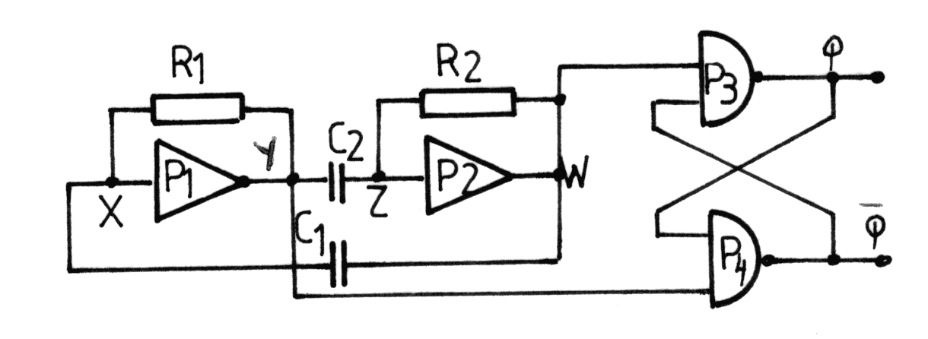
Fig.6.1

Circuitul basculant astabil realizat cu patru porţi TTL

unde cele patru perioade sunt determinate cu următoarele relaţii:
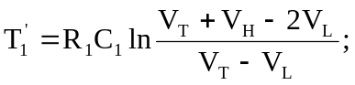
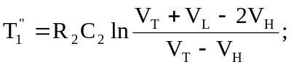
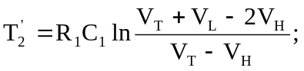
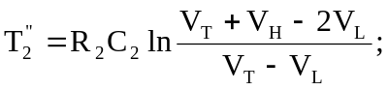

Pentru separarea circuitelor de încărcare şi descărcare a celor două capacităţi C₁ şi C₂ la ieşire s-a plasat un circuit basculant bistabil de tip RS.

2.2.CBA realizate cu trei invertoare TTL cu colector în gol
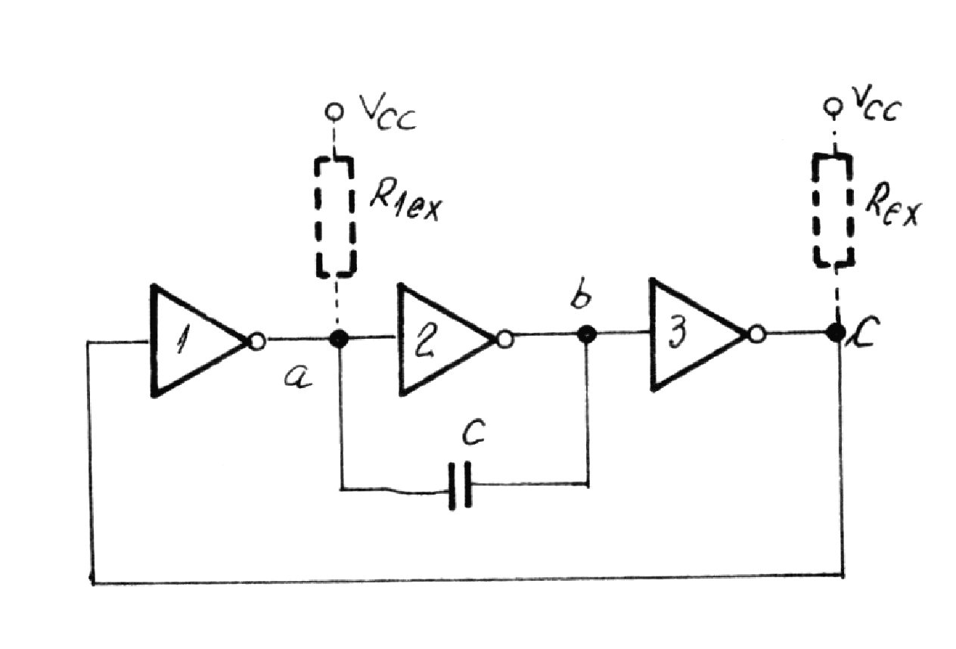Un CBA realizat cu trei invertoare TTL cu colector în gol se reprezintă în figura A6.2 În figura A6.3 se arată un detaliu al schemei electronice între punctele a şi b pentru a înţelege funcţionarea circuitului.
Fig. A6.2
Circuitul basculant astabil realizat cu trei porţi TTT

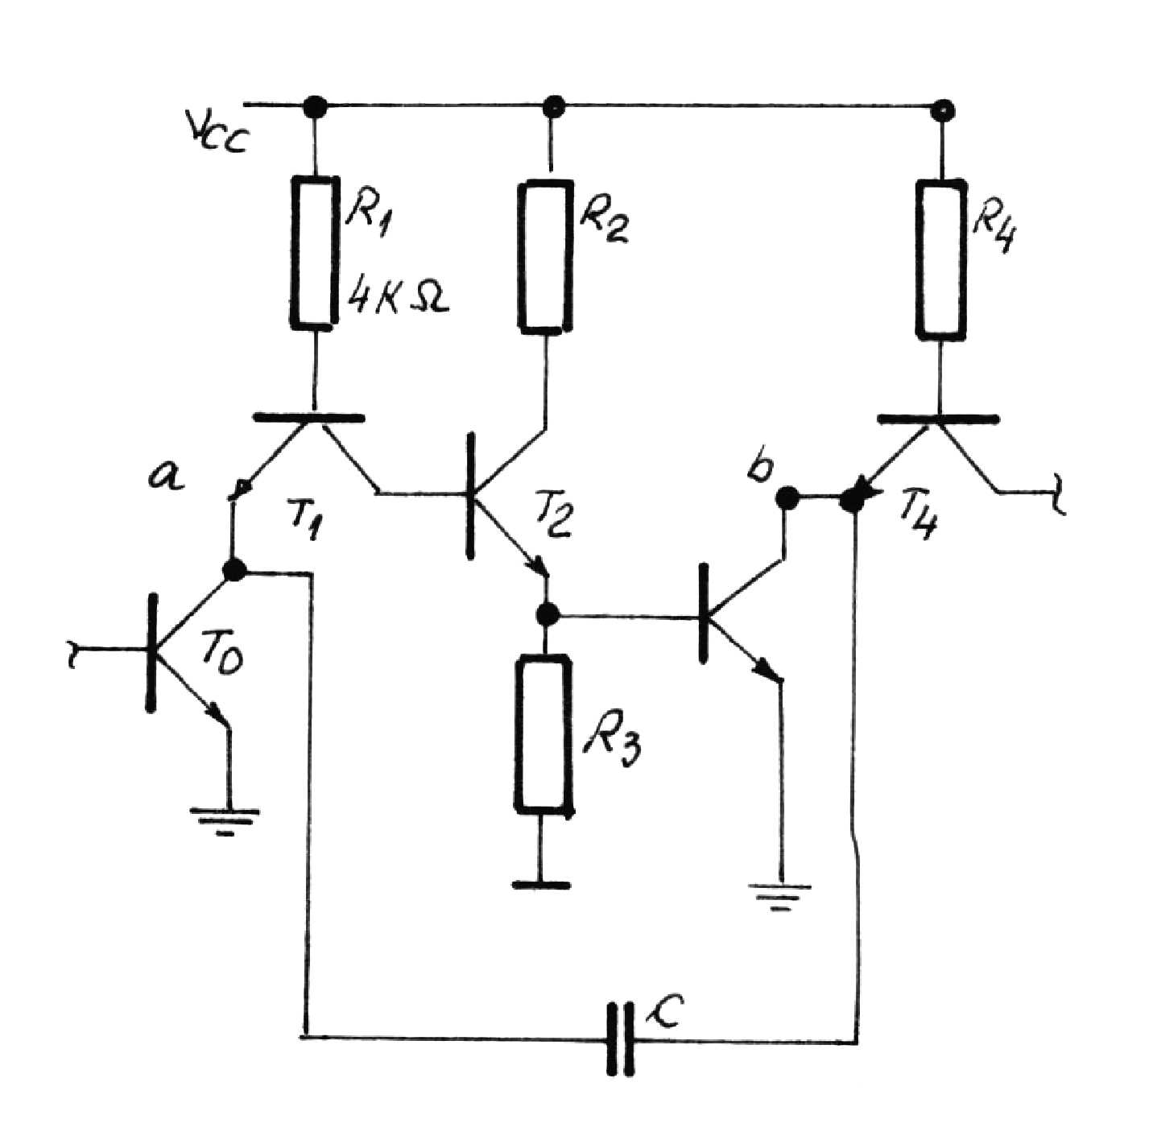

Fig. A6.3
Circuitul basculant astabil realizat cu trei porţi TTT. Schema electronică în detaliu

Duratele CBA din figura A6.4 Pot fi determinate ţinând cont de funcţionarea circuitelor . Dacă se presupune că în nodul b la un moment dat apare un salt negativ acesta va comuta poarta P₃ şi P₁, ceea ce va determina saturarea tranzistorului T₀ şi fixarea punctului a la un potenţial V_{CE} _{(sat)}=0.2V. În continuare potenţialul din punctul b tinde să crească spre V_{CC} – V_{BE} cu o constantă de timp C*R₄. În momentul în care nodul b are o tensiune egală cu tensiunea de prag (V_{T}=1.5V) poarta P₃ va comuta şi tranzistorul T₀ se va bloca. În nodul a va apare un salt de tensiune de la V_{CE (sat)} la V_{T} (potenţial fixat de R₁). Acest salt se transmite prin capacitatea C în nodul b, a cărui potenţial va creşte la valoarea:2V_{T} – V_{CEsat}. În această stare tranzistoarele T₂ şi T₃ conduc în regiunea activă (Va=V_{T}-V_{CEsat}= 1.5-0.2=1.3V).Tranzistorul T₁ se găseşte în regim de conducţie , ceea ce va permite descărcarea capacităţii C cu un curent foarte mic prin R₁,joncţiunea bază-emitor a tranzistorului T₁ şi prin tranzistorul T₃.Astfel,potenţialul din punctul b va scădea spre V_{L}. În momentul în care potenţialul din punctul b devine egal cu V_{T} poarta P₃ va comuta. În continuare fenomenul se repetă.
Durata T₁ şi T₂ au expresiile:
T₁=R₄*C*ln 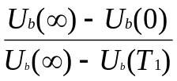
unde: Ub(∞)=V_{CC}-V_{BEs}; Ub(0)=V_{L}; Ub(T₁)=V_{T}; R₄=4kΩ ,ceea ce determină
T₁=R₄*C*ln 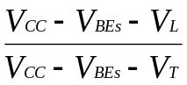
pentru V_{CC}=5V; V_{BEs}=0.75V; V_{L}=0.2V; V_{T}=1.5V; se obţine T₁=0.38R₄*C.
În mod identic pentru T₂ avem : Ub(∞)=V_{L}; Ub(T₂)=V_{T};
Ub(0)=V_{T}+(V_{T}-V_{L})=2V_{T}-V_{L};
T₂=R₁*C*ln 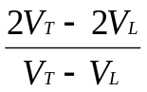 =R₁*C*ln2=0.69R₁C
Dacă se adaugă o rezistenţă exterioară R_{1exterioară} conectată la V_{CC} atunci tensiunea din punctul a creşte la V_{CC} când se basculează tranzistorul T₀ ceea ce duce la creşterea duratei T₂ a cărei relaţie devine:
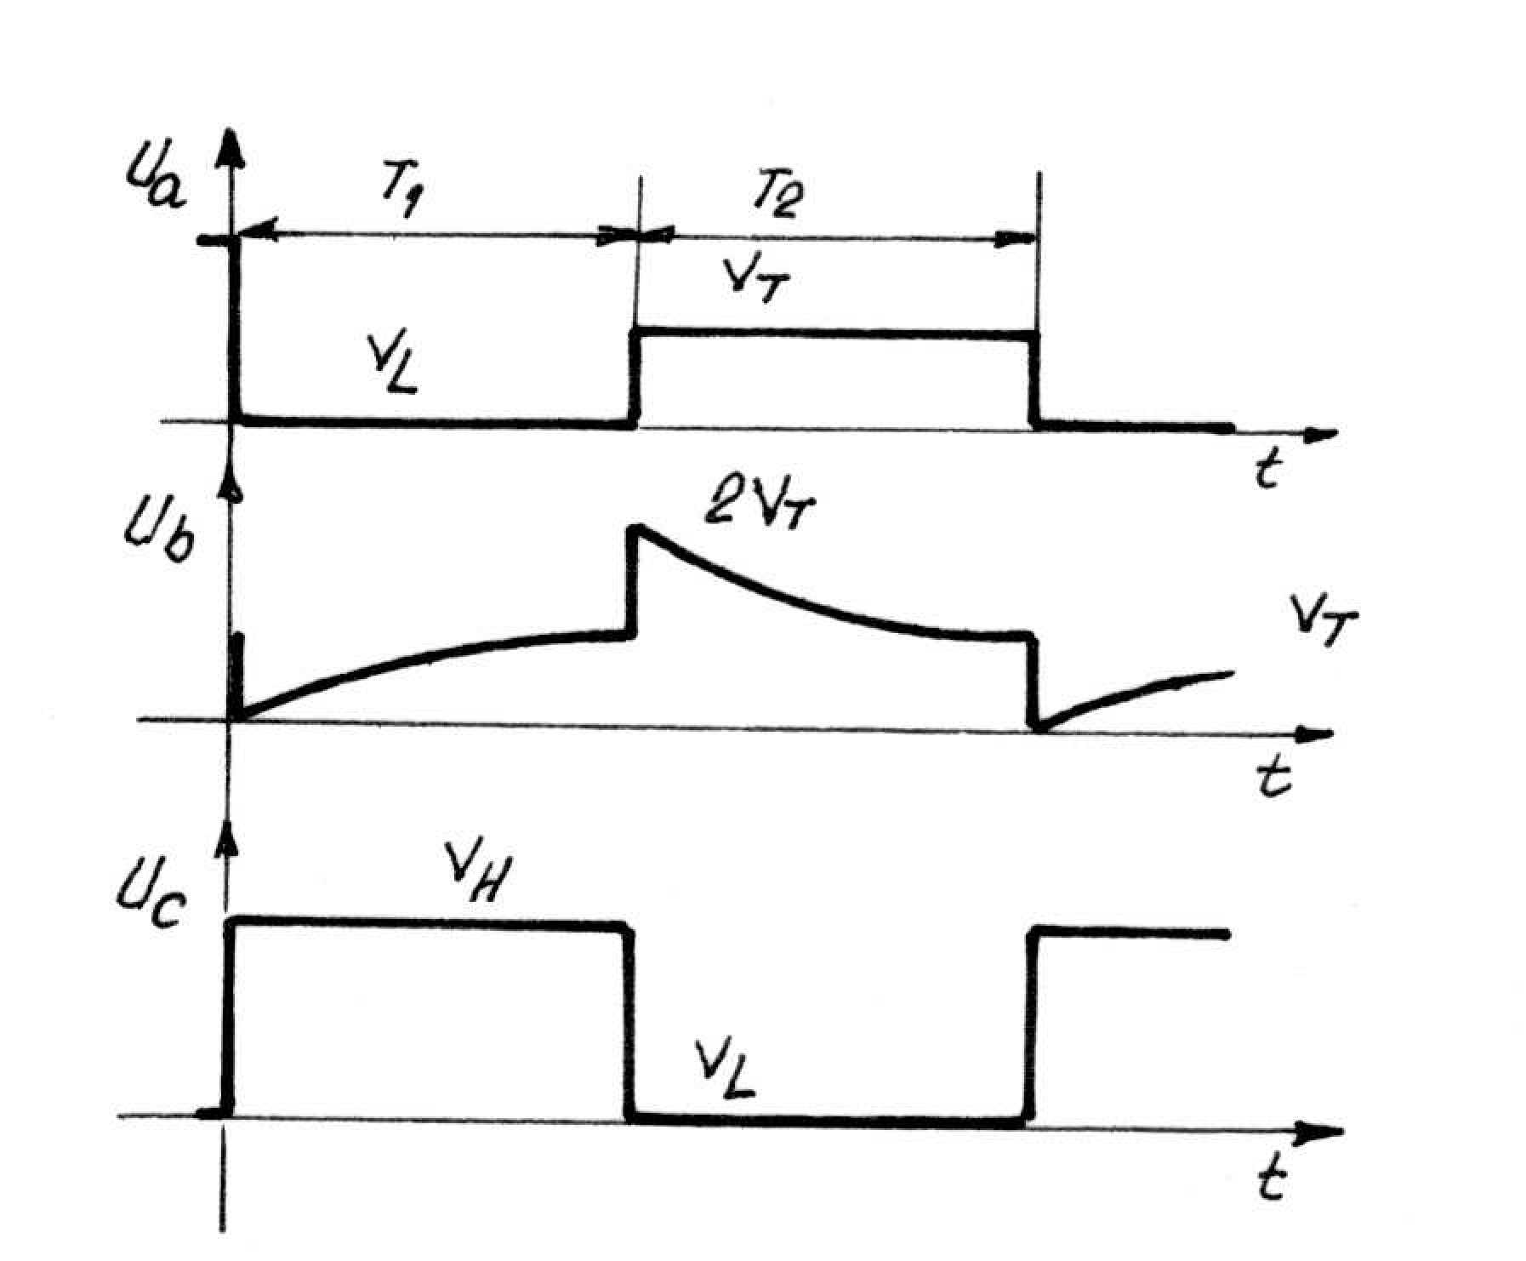
T₂=R_{1ext}.*C*ln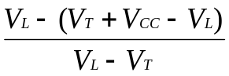 =R_{1ext}.*C*ln4.7=1.4R_{1ext}.*C
Fig. A6.4
Circuitul basculant astabil realizat cu trei porţi TTT. Duratele de timp de funcţionare

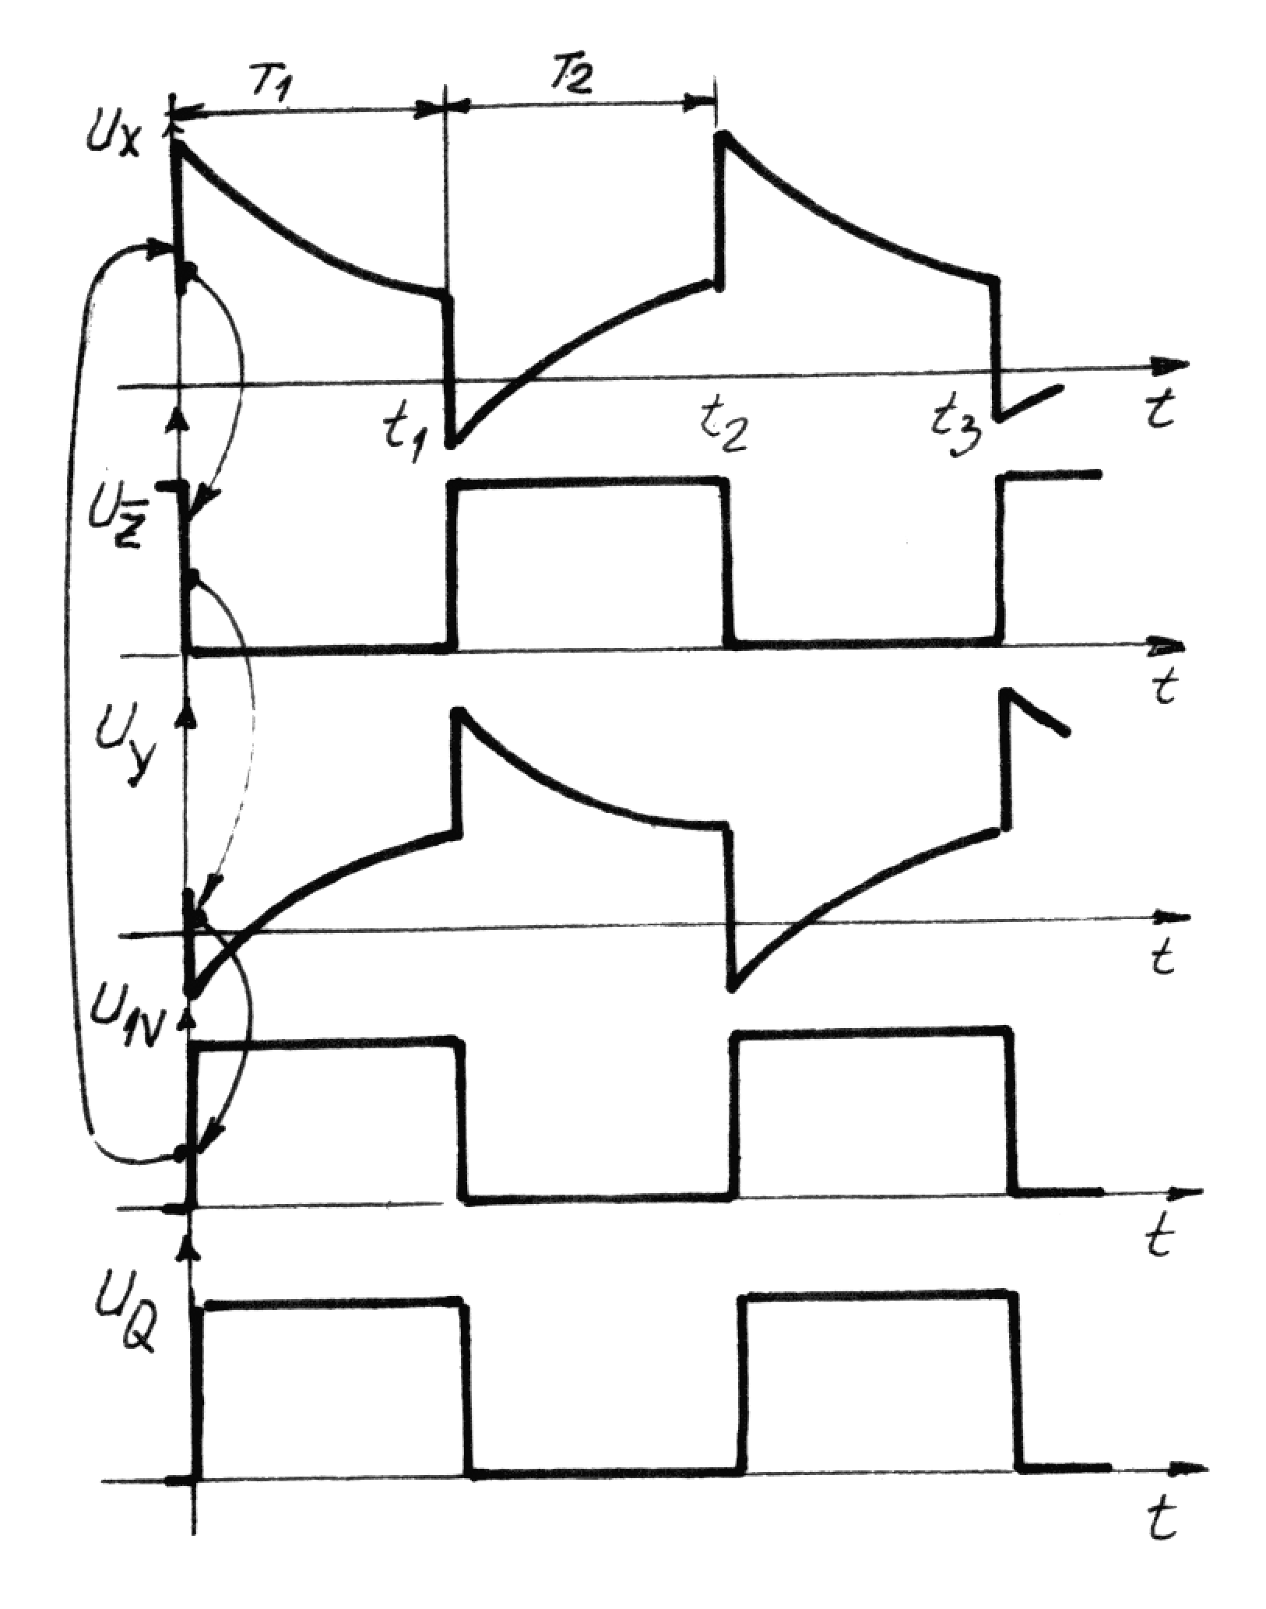
Fig. A6.5
Circuitul basculant astabil realizat cu patru porţi TTT. Diagramele de timp de funcţionare

3. MERSUL LUCRĂRII

3.1.CBA realizat cu patru porţi TTL.
a) Se realizează montajul din figura A6.1 şi pentru R₁=R₂=390Ω şi C₁=C₂=10nF se vor oscilografia semnalele din punctele X,Y,Z,W,Q şi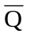 .Osciloscopul se va sincroniza cu semnalele din punctul .
b) Pentru R₁=R₂ şi luând valorile: 100Ω; 200Ω; 300Ω; 390Ω şi C₁=C₂=10nF, se vor măsura duratele T₁ şi T₂ în punctul Q şi se va ridica caracteristica T=T₁+T₂=f(R). Se verifică rezultatele experimentale cu relaţiile teoretice specificate mai sus.
c) Pentru C₁=C₂ luând valorile: 100pF; 500pF; 1,5nF; 5nF; 10nF şi R₁=R₂= 390Ω se vor măsura duratele T₁ şi T₂ în punctul Q şi se va ridica, caracteristica T=f(C₁=C₂).
d) Pentru R₁=R₂=390Ω, C₁=1,5nF; C₂=10nF; se vor oscilografia semnalele din punctele X, Z, Q. Se vor compara rezultatele experimentale cu relaţiile teoretice specificate mai sus.
3.2 CBA realizat cu trei porţi TTL
- Se realizează montajul din figura A6.2 şi se vor ridica diagramele de
funcţionare pentru C=560pF; R_{1exterior}=1K Ω ;R_{2exterior}=1KΩ.
- Pentru diferite valori ale capacităţii C ( 1,5nF ; 3nF ;5nF ) se va ridica o
caracteristică care să exprime dependenţa frecvenţei de lucru funcţie de C .

